ALKALMAZÁSOK FEJLESZTÉSE
PROJEKT LABOR II.
PROJEKT TERV

Orosz Kristóf
Radvánszky Ádám János
2026. február 27.

Tartalomjegyzék
Bevezető 3
Programozási nyelvek, fejlesztő eszközök 3
Fejlesztési terv 4
Funkciólista 4
Oldalstruktúra ábrája 4
Csoport tagjai és struktúrája 5
Dokumentációs követelmények 6
Tesztelési követelmények 7

Bevezető
A féléves beadandó keretében egy modern, felhasználóbarát szállásfoglaló webalkalmazás megvalósítását és a hozzá tartozó projekt dokumentáció elkészítését tervezzük elvégezni. A rendszer célja, hogy a felhasználók regisztrációt követően megtekinthessék a rendelkezésre álló szállásokat, részletes információkat kapjanak róluk, valamint foglalásokat hozhassanak létre. A felhasználók saját foglalásaikat tudják majd szükség esetén módosítani vagy törölni.
A webalkalmazás frontend megvalósításához HTML, CSS és JavaScript technológiákat fogunk alkalmazni, amelyek biztosítják a felhasználói felület megjelenítését és az interaktív működést. A backend fejlesztése Java nyelven fog történni, amely a kliens és az adatbázis közötti kommunikációért lesz felelős. Az adatok tárolására az XAMPP szerver MariaDB relációs adatbázis-kezelő rendszert tervezzük használni amelyben külön táblákban kerülnek tárolásra a felhasználók, szállások és foglalások adatai.
A dokumentumkészítés során a projekt teljes fejlesztési folyamatát szeretnénk bemutatni. Ennek megfelelően a dokumentumok tartalmazni fogják többek között a projekt célját, követelményeit, rendszertervét, architektúra leírását, adatbázistervét, UML diagramokat, a megvalósítás bemutatását, valamint a tesztelési és felhasználói dokumentációt is.
Programozási nyelvek, fejlesztő eszközök
TECHNOLÓGIA | LEÍRÁS
HTML | A weboldal szerkezetének kialakításához fogjuk használni, amely meghatározza az oldalak felépítését és az egyes felületi elemek elrendezését.
CSS | A weboldal vizuális megjelenésének és reszponzív kialakításának biztosításához fogjuk alkalmazni, hogy egységes és felhasználóbarát felületet hozzunk létre.
JavaScript | A kliensoldali dinamikus funkcionalitások megvalósításához fogjuk használni, például adatlekérdezésekhez, eseménykezeléshez és interaktív műveletekhez.
Java | A szerveroldali működés megvalósításához fogjuk alkalmazni, amely biztosítja a frontend és az adatbázis közötti kommunikációt.
REST API | A frontend és a backend közötti kommunikáció megvalósítására fogjuk használni, hogy az adatok megfelelő módon kerüljenek továbbításra.
MariaDB | Az adatok tárolására és kezelésére fogjuk használni, ahol a felhasználók, szállások és foglalások adatai relációs adatbázisban kerülnek tárolásra.
Fejlesztő eszközök | Az Eclipse környezetet fogjuk használni a backend fejlesztéshez, a Visual Studio Code-ot a frontendhez és XAMPP Maria DB-t az adatbázishoz, valamint Github verziókezelőt a projekt változásainak követésére.

Postman | A REST API végpontok tesztelésére és ellenőrzésére használjuk. Segítségével kipróbálhatók a GET, POST, PUT és DELETE HTTP metódusok, ellenőrizhető a backend és az adatbázis közötti kommunikáció

Fejlesztési terv
Funkciólista
FUNKCIÓ | HTTP METÓDUS | LEÍRÁS
Szállások listázása | GET | A rendszer megjeleníti az elérhető szálláshelyek listáját és leírásukat.
Foglalások listázása | GET | A felhasználók megtekinthetik a korábban létrehozott foglalásaikat.
Profil adatainak listázása | GET | A rendszer lehetőséget biztosít a felhasználói adatok megtekintésére.
Szállások rögzítése | POST | Lehetővé válik új szálláshelyek adatainak felvétele a rendszerbe.
Felhasználói adatok rögzítése | POST | A rendszer lehetőséget biztosít a felhasználói adatok rögzítésére. Bejelentkezési és regisztrációs adatok megadására.
Foglalás rögzítése | POST | A felhasználók kiválaszthatják a kívánt szállást és létrehozhatják a foglalásukat. A foglalás során a szükséges adatok, például dátumok és vendégszám rögzítésre kerülnek.
Szállások törlése | DELETE | A rendszerből eltávolíthatók a már nem elérhető szállások.
Foglalás törlése | DELETE | A felhasználók törölhetik a korábban létrehozott foglalásaikat.
Szállások módosítása | PUT | A meglévő szállások adatai módosíthatók szükség esetén.
Profil adatainak módosítása | PUT | A felhasználó profiladatai szükség esetén módosíthatók a rendszerben.

Oldalstruktúra ábrája
A webalkalmazásunk kiindulópontja a főoldal, ahonnan a felhasználók elérhetik a bejelentkezési és regisztrációs felületet, amely biztosítja a rendszer használatához szükséges adatok megadását és a felhasználók azonosítását. A regisztráció során a felhasználók megadják alapadataikat, amelyek az adatbázisban kerülnek tárolásra, majd a bejelentkezést követően hozzáférést kapnak az alkalmazás további funkcióihoz.
A sikeres belépést követően a felhasználók a szállások oldalra navigálhatnak, ahol megtekinthetik az elérhető szálláshelyek listáját, részletes információkat olvashatnak az egyes szállásokról, valamint szükség esetén új szállásokat is rögzíthetnek, illetve módosíthatják vagy törölhetik a meglévő adatokat.
A foglalások oldal a szállásfoglalási folyamat kezelésére szolgál, ahol a felhasználók új foglalásokat hozhatnak létre, megtekinthetik a korábban rögzített foglalásaikat, valamint lehetőségük van azok törlésére is. Ez az oldal biztosítja a foglalások áttekinthetőségét és kezelésének egyszerűségét. A profil oldal a felhasználói adatok megjelenítésére szolgál, ahol a felhasználó saját adatait tekintheti meg és módosíthatja azokat.

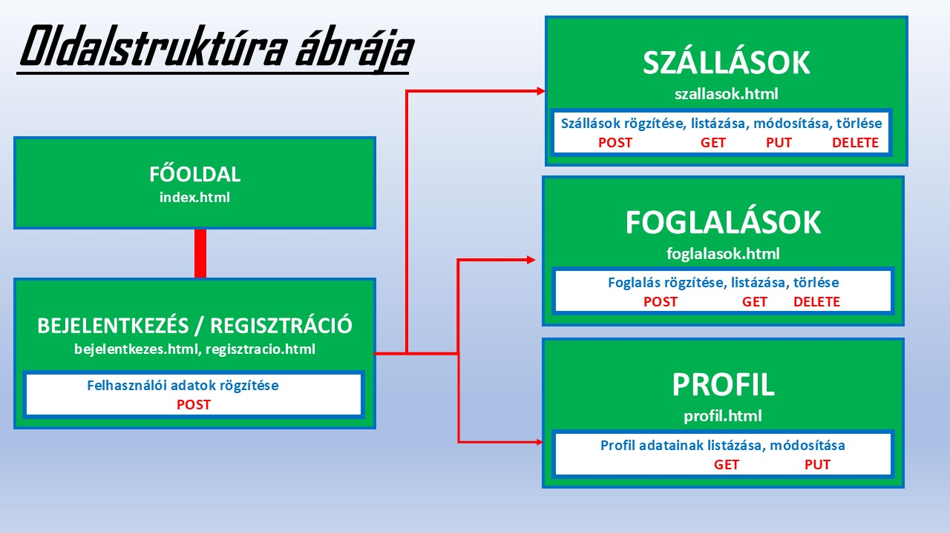

Csoport tagjai és struktúrája
A projekt sikeres megvalósítása érdekében a fejlesztőcsapat agilis, scrum-alapú módszertant követve szerveződik meg. A csapatunk két főből áll, akik között a szerepkörök az alábbi táblázat szerint fog felosztódni.

SZEREPKÖRÖK | SZEMÉLYEK | FELADATA
Projektmenedzser | Orosz Kristóf | Felelős a fejlesztési folyamat zavartalanságáért a határidők betartásáért a feladatok elvégzéséért, felelős a webalkalmazásról készült dokumentumok rendezéséért!
Backend fejlesztő | Orosz Kristóf | A szerveroldal implementálásáért, a REST API-k kialakításáért és az adatbázis-műveletekért felelős.

Frontend fejlesztő | Radvánszky Ádám János | A felhasználói felület (UI) és a felhasználói élmény (UX) megvalósításáért felelős a megtervezett drótvázak alapján. Feladata a reszponzív megjelenítés biztosítása.
Tesztelő | Radvánszky Ádám János, | Fő feladata a tesztelési tervek kidolgozása, a manuális tesztelés elvégzése, a hibák keresése és a hibajegyzék összeírása.

Dokumentációs követelmények
A projektdokumentáció több szinten valósul meg, amely során az alábbi dokumentumok fognak elkészülni.
DOKUMENTUMTÍPUSOK | TARTALMA
PROJEKT TERV | A projekt terv tartalmazza a csoporttagok adatait, a fejlesztési ütemtervet és az elérendő eredményeket. Meghatározza a programozási nyelveket, technikai eszközöket, valamint a dokumentáció és tesztelés követelményeit.
VÍZIÓ | Fő célja a rendszer általános képének megalkotása, a probléma megértése. Ennek érdekében vizsgálja, kiknek az érdekét szolgálja a probléma megoldása, kik lesznek a használói, melyek lesznek a legfontosabb hatásai.
SOFTWARE KÖVETELMÉNY ANALÍZIS | A RUP legelső fázisában elkezdett, és a következő fázisban részletesebben kidolgozott dokumentum, amely a tervezéshez szükséges részletességgel foglalja össze a rendszerrel szemben támasztott funkcionális és nem funkcionális követelményeket.
FELHASZNÁLÓI KÉZIKÖNYV | Segítségnyújtás a webalkalmazás használatához.
ANALÍZIS MODELL | Az analízis modellt az alkalmazás követelményeinek és üzleti igényeinek részletes feltérképezésére használjuk. Ez segít abban, hogy minden érintett fél közös megértést kapjon a projekt céljairól és elvárásairól.
RENDSZERTERVEZÉS | A rendszertervezési dokumentumok a technikai architektúra és a megoldási stratégia részletezésére szolgálnak. Ezek az útmutatók biztosítják, hogy a fejlesztőcsapat átlássa a rendszer felépítését és integrációs folyamatait a hatékony implementáció érdekében.
OMT OBJEKTUM TERVEZÉS | Prototípus jellegű implementációs kezdetek és egy nagyvonalú tesztelési terv.

Tesztelési követelmények
A szoftver megbízható működésének és a hibamentes felhasználói élménynek az alapja a többszintű tesztelési stratégia. A tesztelési folyamatunk a fejlesztés szerves részét fogják képezni.
Tesztelési szintek
- Egységtesztek: A legkisebb, önállóan futtatható kódrészletek tesztelése.
- Integrációs tesztek: Célja annak ellenőrzése, hogy az egyedi komponensek mint például az adatbázis-kapcsolatok, külső API hívások, frontend-backend kommunikáció megfelelően működnek-e együtt.
- Rendszertesztelés: A teljes alkalmazás tesztelése felhasználói szemszögből, szimulálva a valós felhasználói folyamatokat a bejelentkezéstől egy adott tranzakció lezárásáig.

